FULL BASICS
ARQUITECTURA EMPRESARIAL ACTUAL
Grupo 2 - Sprint 3 - 19/04/2026

INTRODUCCIÓN AL ENTREGABLE

ARQUITECTURA EMPRESARIAL (AE)
El desarrollo de la AE de una organización contribuye al cumplimiento de los objetivos estratégicos mientras que garantiza que las iniciativas planteadas correspondan a programas y proyectos que den solución a los requerimientos y necesidades de negocio. Con el objetivo de alinear los procesos con los sistemas de las organizaciones, resulta natural pensar que existen metodologías diseñadas con el objetivo de estandarizar la Arquitectura y permitir así analizarla y realizar propuestas que se puedan integrar con la misma. Luego, han surgido diferentes “frameworks” buscando simplificar y hacer más ágil la definición y el desarrollo de dicha Arquitectura.
Uno de estos frameworks, desarrollados por TOGAF (The Open Group Architecture Framework), propone definir la AE en cuatro dominios:
- La arquitectura de negocios define la estrategia, la gobernabilidad, la estructura de la organización y los procesos empresariales clave.
- La arquitectura de datos describe la estructura de los recursos de datos lógicos y físicos de una organización y los recursos de administración de los datos.
- La arquitectura de aplicaciones proporciona un plan (blueprint) para cada sistema de aplicación que se implementará y sus relaciones con los procesos core de la organización.
- La arquitectura tecnológica describe la estructura de software, hardware y redes que se requieren para dar soporte a la implementación de sistemas, datos y aplicaciones. Esto incluye infraestructura de TI, middleware, redes, comunicaciones, procesamiento, estándares, etc.
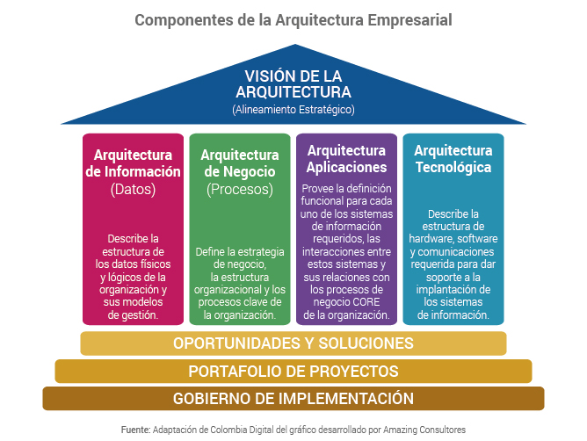
Todas estas actividades se llevan a cabo dentro de un ciclo iterativo de definición y realización de arquitectura continua (Método de Desarrollo de Arquitectura, ADM) que permite a las organizaciones transformar sus empresas de manera controlada en respuesta a los objetivos y oportunidades comerciales.

Objetivo del entregable

En el contexto de este trabajo se espera que se identifiquen la arquitectura empresarial actual del negocio, que será impactada y posiblemente reformulada a partir de la incorporación de un sistema de información que sustente un salto cualitativo organizacional para lograr los objetivos estratégicos.
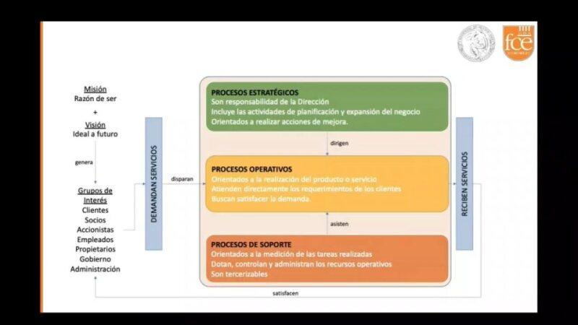
Video explicativo del template: APLSI - T03 - AE Actual

ARTEFACTO ENTREGABLE

El equipo deberá confeccionar un diagrama de resumen de la arquitectura actual, utilizando una herramienta de diseño gráfico, con los cuatro pilares de la AE base.
Dicho gráfico deberá relacionar los procesos de negocio, con las aplicaciones que utilizan, las bases de datos en las que se almacena la información y la infraestructura tecnológica que las soporta.
A su vez, para el mapa de procesos, de deberá utilizar el diagrama propuesto por ISO 9001: un inventario gráfico de los procesos de una organización enfocada a lograr su objetivo institucional. Según la ISO 9001 en su versión 2015 sobre “Sistemas de Gestión de la Calidad”, los procesos se agrupan en tres tipologías: Estratégicos, Operativos y de Soporte, lo cual obliga a “posicionar” cada proceso respecto a la cadena de valor. A su vez, relaciona el propósito de la organización con los procesos que lo gestionan, utilizándose también como herramienta de consenso.

RECURSOS Y MATERIALES

Mapa de procesos
Hay diferentes maneras de exponer los procesos dentro del mapa. Cuando varios procesos corresponden al mismo circuito, se pueden agrupar visualmente sobre una misma línea horizontal. El uso de flechas y conectores es opcional. Cuando hay procesos muy similares aplicables a diferentes circuitos, se pueden unificar y colocar a un lado de cada grupo de procesos, apuntando a todos ellos a la vez.
Se adjuntan algunos ejemplos de diferentes industrias, cada una presentando diferentes maneras de diagramar el mapa de acuerdo con los procesos de la organización en estudio:
- Materiales
Ejemplos de mapas de procesos:
- https://www.isotools.org/wp-content/uploads/2016/05/mapa-procesos-post-2.png
- http://image.slidesharecdn.com/mapadeprocesos-120608151428-phpapp01/95/mapa-de-procesos-14-728.jpg?cb=1339168544
- https://www.nueva-iso-9001-2015.com/wp-content/uploads/2016/05/esquema-procesos.jpg

Ejemplos de diagramas de base para arquitectura empresarial:
- https://www.researchgate.net/publication/282590380/figure/fig4/AS:613908834447391@1523378680877/SNP2Structure-web-portal-architecture.png
- https://docs.sentinel.gemalto.com/ldk/LDKdocs/Install/Content/Resources/Images/Two_Web_Portals_572x243.png
- https://www.znetlive.com/blog/wp-content/uploads/2017/05/Failover-High-clusters-1.gif
- https://www.edrawsoft.com/enterprisearchitecture/images/web-ejb-ea-template.png

- Herramientas
Ejemplos de herramientas para armar los diagramas, algunas open y free, otras comerciales y/o licenciadas:
- Cacoo
- Draw.io
- Enterprise Architect
- Lucidchart
- Microsoft Visio
- Visual Paradigm

Ejemplos de diagramas de Arquitectura Empresarial esperados
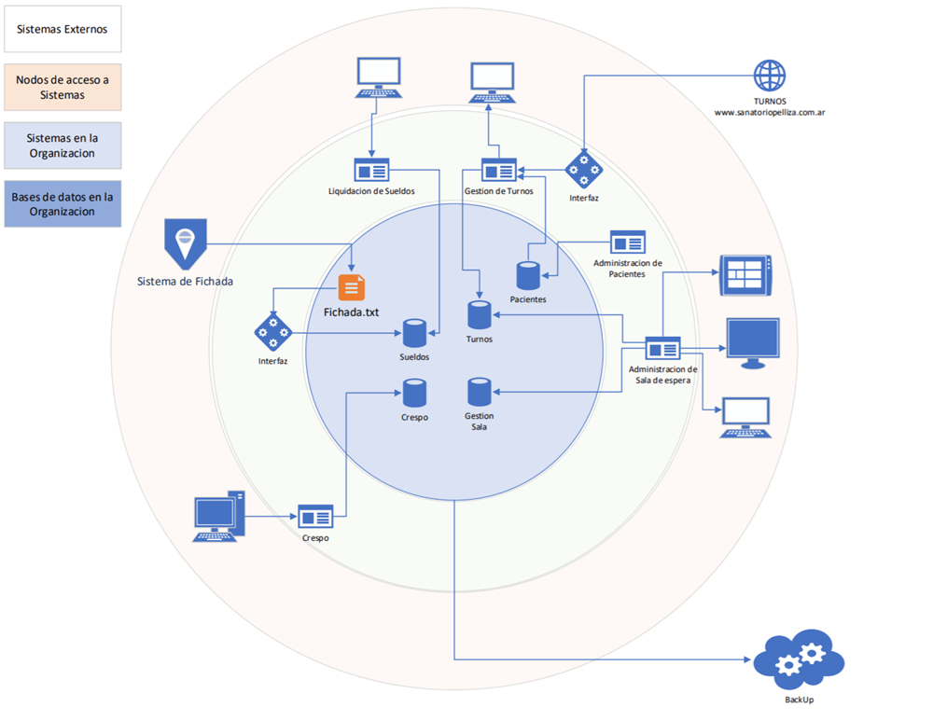

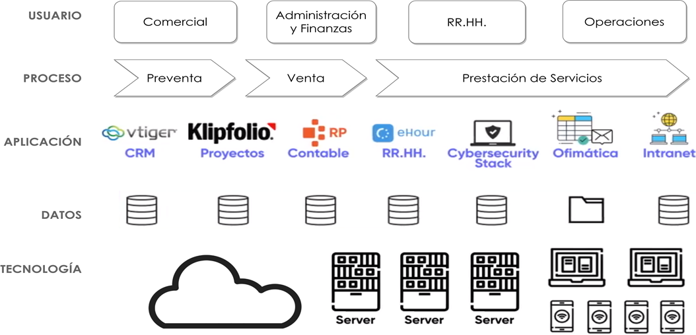

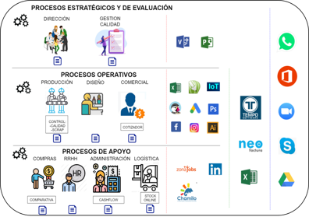

ARQUITECTURA DE NEGOCIOS

MAPA DE PROCESOS DEL CASO

Diagrama
Presente el mapa de procesos que refleje la realidad actual, independientemente de cómo se espere que luzca al final del proyecto.
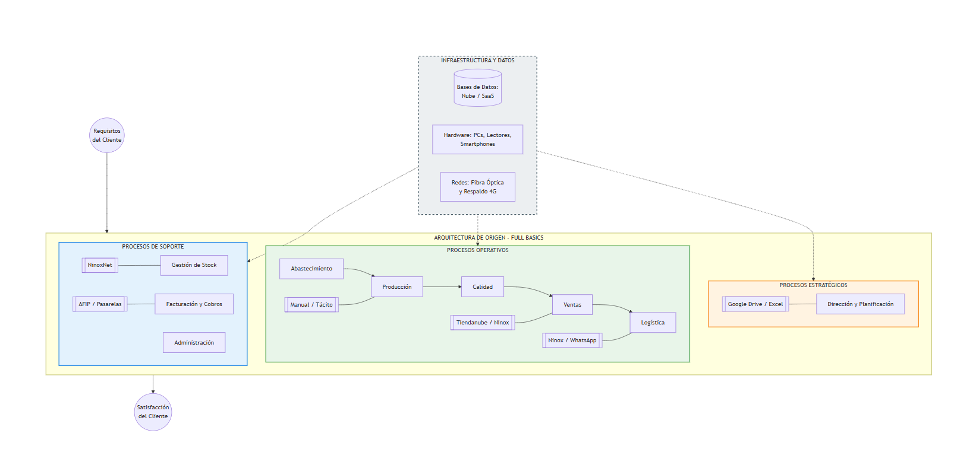
LINK

Listado de procesos
Identificación y breve descripción de cada proceso expuesto en el mapa.

Tipo de Proceso | Proceso | Identificación y breve descripción
ESTRATÉGICOS | Dirección y Estrategia | Definición de objetivos, inversiones y rumbo del negocio por parte del dueño.
ESTRATÉGICOS | Planificación | Coordinación entre la demanda esperada y la capacidad de los talleres.
OPERATIVOS | Abastecimiento | 
OPERATIVOS | Producción
OPERATIVOS | Control de Calidad | Verificación de estándares de las prendas previo al ingreso a stock.
OPERATIVOS | Ventas Omnicanal | Comercialización minorista y mayorista (Local) (WhatsApp/Tiendanube).
OPERATIVOS | Logística y Despacho | Armado de pedidos y gestión de envíos al interior del país.
DE SOPORTE | Gestión de Stock | Control de stock en tiempo real y registro de prendas por rollo.
DE SOPORTE | Facturación y Cobros | Emisión de comprobantes AFIP y gestión de pagos digitales.
DE SOPORTE | Administración | Gestión administrativa de los talleres y mantenimiento de equipos.

ARQUITECTURA DE DATOS
Relevar la arquitectura de los datos de la organización, identificando su distribución (centralizada, distribuida, mixta) y las entidades principales del negocio que aloja.

La arquitectura de datos de Full Basics es de distribución centralizada en la nube, aprovechando servicios SaaS para la gestión comercial.

TABLA RESUMEN
Base de Datos | Tipo y Tecnología | Entidades principales | Seguridad y acceso
NinoxNet (ERP) | OLTP / SaaS Nube | Stock, Catálogo (SKU), Clientes, Ventas. | Cuentas individuales, roles y permisos.
Tiendanube (Web) | OLTP / SaaS Nube | Pedidos online, clientes minoristas. | Protocolo HTTPS, seguridad y pasarelas de pago.
Google Drive | File Storage / Nube | Listas de precios, documentación operativa. | Permisos por carpeta vinculados a Google.

ARQUITECTURA DE APLICACIONES
Relevar el catálogo de aplicaciones actual, identificar iniciativas en ejecución e informar el cubrimiento de estas aplicaciones en los procesos de negocio.

Se identifica un catálogo de aplicaciones comerciales automatizado, con una brecha significativa en los procesos de taller.

TABLA RESUMEN
Aplicaciones/  Procesos | Ninox | Tiendanube | Agentes IA (WA/IG) | AFIP / Pasarelas
Ventas y Cobros | X | X | X | X
Gestión de Stock | X | - | - | -
Producción (Taller) | - | - | - | -

ARQUITECTURA Tecnológica
Relevar la estructura que posee la compañía con respecto al software y hardware, incluyendo la infraestructura de telecomunicaciones y soporte.

TABLA RESUMEN
Hardware/Servicio | Sistema Operativo | Middleware/Aplicación
PCs y Laptops (Local/Admin) | Windows 10 | Navegadores, Acceso Ninox, Tiendanube.
Celulares / Tablets | Android / iOS | Agentes IA, WhatsApp, Mercado Pago.
Lectores e Impresoras | Firmware propietario | Control de código de barras y etiquetas.
Redes | Proveedor/Alcance | Seguridad y monitoreo
Conexión Principal | Fibra Óptica / Fibertel 1000 megas. | Firewall de ISP.
Red de Respaldo | 4G/5G / Claro. | Seguridad vía SIM.
Red Local | Router Wi-Fi Local. | Cifrado WPA2, Red privada.

